Pressemeddelelse 27. januar 2021
Vollsmose-renovering sigter mod DGNB Sølv
Første etape af udviklingsplanen for det almene boligbyggeri Vollsmose i Odense omfatter bl.a. renovering af 8 boligblokke, og kommer til at strække siger over 2½ år. Bygma Odense leverer bæredygtige materialer til Fyrreparken, som efter renoveringen kan certificeres til DGNB Sølv.
Fra ghetto til attraktiv bydel
Som en konsekvens af Folketingets vedtagelse af en udviklingsplan for de hårde ghettoer i Danmark, er der fuld gang i renoveringen af Vollsmose, som har mere end 7.000 beboere på under 2 kvadratkilometer. Boliger bliver revet ned, andre bliver renoveret og der opføres almene erstatningsboliger andre steder i byen. Samtidig opføres nye, private boliger i Vollsmose, og der anlægges nye veje og stier for at opdele bydelen i mindre dele. Der iværksættes også en række sociale indsatser. Målet er at gøre Vollsmose til en attraktiv bydel i balance.
Styr på certificeringer og dokumentation
Entreprenørvirksomheden Hansson & Knudsen står for hovedentreprisen på bl.a. facade-og energirenovering, etablering af elevatorer og gennemgribende renovering af køkkener, badeværelser og tekniske anlæg, som skal fremtidssikre Fyrreparken. Hansson & Knudsen valgte Bygma Odense som materialeleverandør til den bæredygtige renoverings- og udviklingsopgave.
”Vi har udført rigtig mange store renoveringer gennem de senere år” siger projektlederleder, Klaus Wedel Berthelsen, fra Hansson & Knudsen, der er ejet af Per Aarslef-koncernen. ”Vores byggeprojekter kommer altid i udbud, og hvis prisen er rigtig, foretrækker jeg at samarbejde med Bygma Odense, som vi har langvarige relationer til. Jeg kan godt lide når en materialeleverandør yder både service og vejledning, og samtidig udfordrer de beslutninger der bliver truffet. I en sag som denne, hvor målet er DGNB Sølv, giver det ro i maven at vide at Bygma har styr på både certificeringer og dokumentation samtidig med at kvaliteten er i orden”.
Bæredygtighed er blevet et grundvilkår
Jimmy Holmlund, der har den daglige kontakt med Klaus Wedel Berthelsen har et indgående kendskab til bæredygtigt byggeri. Udover at være ekstern sælger i Bygma Odense er han bæredygtighedsspydspids med ansvar for at videreuddanne regionens bæredygtighedsambassadører. ”At renovere i stedet for at bygge nyt kan i sig selv være bæredygtigt, men det kræver en fokuseret indsats på de enkelte elementer i processen, bl.a. på gode materialer med lang levetid og på dokumentationen af disse” siger Jimmy Holmlund.
Til Fyrreparken består Bygmas leverance af bl.a. træ og trækonstruktioner, facadeplader indvendige døre, gips- og træbetonlofter, gipsvægge, færdige vindueslysninger- og meget mere. ”Alt Bygmas træ er enten PEFC eller FSC-certificeret,” siger Jimmy Holmlund videre. ”Bæredygtighed er blevet et grundvilkår i vores branche, så alle vores lagervarer er certificerede, hvilket gør det nemt at dokumentere produkternes oprindelse, ligesom certificeringerne altid fremgår af fakturaen”.
Et element af social bæredygtighed
Bygherren - Fyens Almennyttige Boligselskab - oplyser at byggeriet følger tidsplanen, og at de første beboere kunne flytte tilbage i deres lejligheder i december. ”Der er meget logistik forbundet med så stort et projekt, men vi er meget tilfredse med det gode samarbejde på tværs af beboere, genhusningskonsulenter, byggefolk og øvrige interessenter,” siger projektleder Peter Boas fra FAB.
Som et ekstra, socialt bæredygtigt element har Byg til Vækst sørget for at beboere kan komme i ’snusepraktik’ på byggepladsen, hvis de har lyst til at stifte bekendtskab med byggebranchen og gerne vil kvalificere sig til et job i branchen. Corona har midlertidigt sat denne aktivitet på pause, men initiativet har ført til at to beboere har fået fast ansættelse på byggepladsen.
Renoveringen af Fyrreparken har været i gang siden foråret 2020 og forventes afsluttet i starten af 2023.
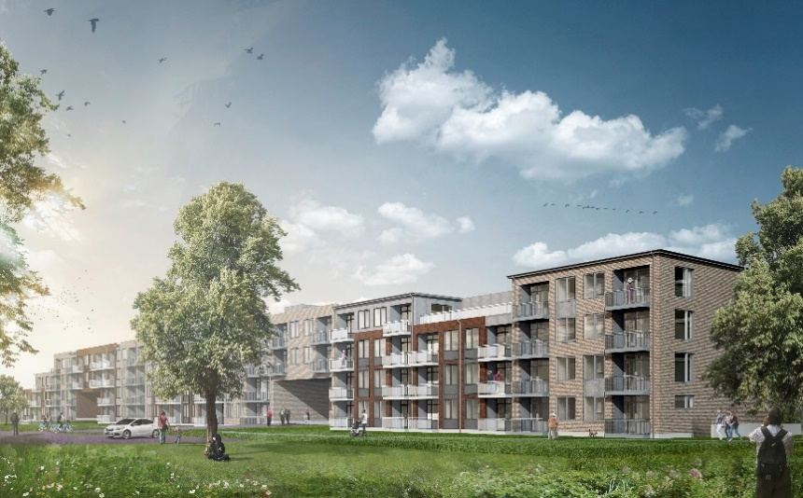

VISUALISERING: Erik Arkitekter.

Billedtekst:
Erik Arkitekter har udarbejdet den arkitektoniske løsning på første etape af renoveringen i Vollsmose og den tilhørende landskabsløsning
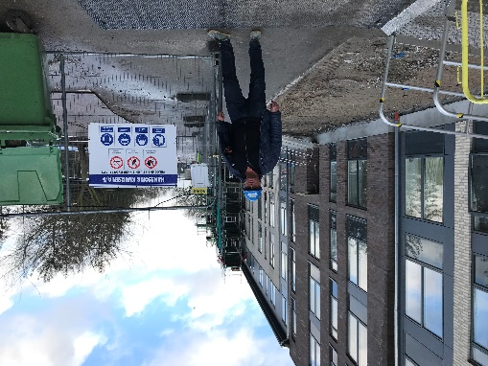
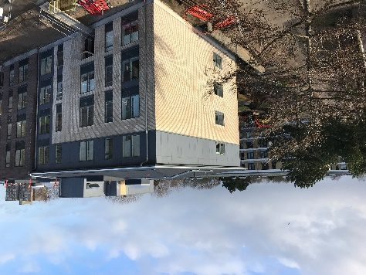
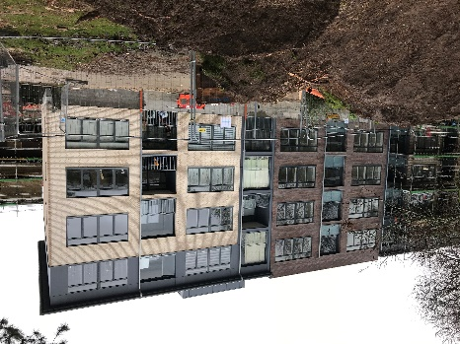

Billedtekster:
”Hansson og Knudsen har udført mange store renoveringer gennem de senere år” siger projektleder Klaus Wedel Berthelsen fra Hansson & Knudsen ”Denne kommer til at strække sig over 2½ år”.
Med den igangværende renovering udvikler Fyrreparken i Vollsmose sig fra ghetto til attraktiv bydel

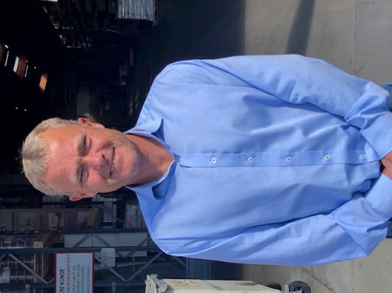
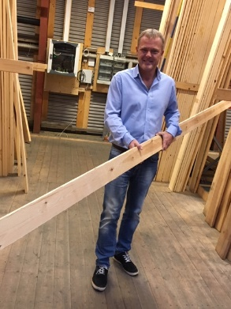
Billedtekst:
”Alle vores lagervarer er certificerede, hvilket gør det nemt at dokumentere produkternes oprindelse” siger Jimmy Holmlund fra Bygma Odense.

Bygherre: FAB (Fyns Almennyttige Boligselskab)
Entreprenør: Hansson & Knudsen
Arkitekt: Erik Arkitekter

’Ghettoplanen’ fra 2018 sigter mod at andelen af almene familieboliger nedbringes til højst 40% inden 2030.

Nærmere oplysninger: Kommunikationsrådgiver Jytte Wolff-Sneedorff, mobil: 27787684 jws@bygma.dk
Bygma Gruppen beskæftiger ca. 2.400 ansatte fordelt på mere end 100 forretningsenheder i hele Norden. Koncernen er den største danskejede leverandør til byggeriet, med aktiviteter inden for salg og distribution af byggematerialer til både større og mindre byggerier. Bygma Gruppen havde i 2019 en omsætning på ca. 8,4 mia. DKK.

